**DOCUMENTO DE AUTORIZACIÓN**

Yo, Sergio Pedraza García, titular de los derechos del desarrollo web, en adelante denominado "Desarrollador", por la presente otorgo mi autorización para el uso y desarrollo del software de acuerdo a los términos y condiciones establecidos a continuación:

**Descripción del Desarrollo web:**

El desarrollo web se centra en la creación, programación y mantenimiento de aplicaciones y sitios web en línea. Esto abarca desde la codificación y pruebas de componentes web hasta la optimización de sistemas para cumplir con los requisitos establecidos en el entorno digital.

**Uso Autorizado:**

El receptor de esta autorización está autorizado a utilizar el software desarrollado, realizar pruebas y modificar el código en función de los requerimientos del proyecto. Esto incluye la capacidad de realizar ajustes y mejoras para garantizar el funcionamiento óptimo del software.

**Limitaciones:**

El desarrollo de software está sujeto a la colaboración y al trabajo en equipo. Cualquier modificación sustancial o adaptación del software debe ser coordinado y aprobado por el Scrum Master y Product Owner.

**Revocación de Autorización:**

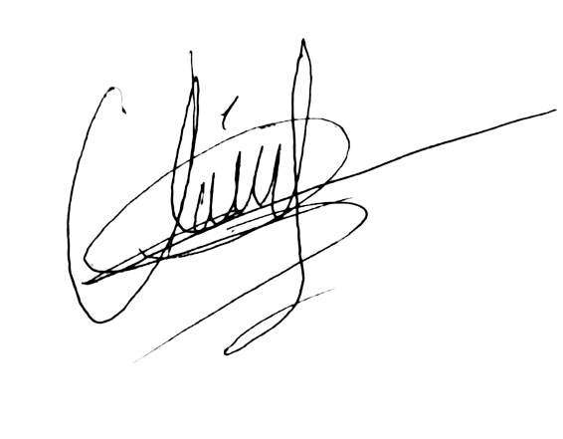El titular de los derechos se reserva el derecho de revocar esta autorización en cualquier momento y por cualquier motivo, mediante notificación por escrito al receptor.

________________________________

Uriel Lara Texmaye

SCRUM Master